
二年级数学下期第16周周末练习题
做题要认真读题，做完仔细检查哦！
班级 姓名 家长签字
一、口算
300＋60 = 70＋500 = 650－320 = 440－400 = 70-25= 80+720=
780－180 = 370－200 = 530＋140 = 290＋410 = 900+700= 9×9=
4300+2700= 55÷8= 40÷7= 5÷8= 47÷9= 18÷8= 18÷5=
二、填空
1、一个四位数，最高位是6，十位上是5，其余数位上的数是0，这个数写作（ ）读作（ ）。
2、在计算除法时，每求出一位商，余下的数必须比除数（ ）。
3、比687少96的数是（ ） 388比112多（ ）
4、和2300相邻的两个数是( )和( )。
5、6831=( ) +( ) + ( ) + ( )
9543=( ) + ( ) + ( ) + ( )
5480=( ) + ( ) + ( )
7069=( ) + ( ) + ( )
6、在（ ）里填上合适的单位。
吃饭用的筷子大约长2（ ），汽车每小时行60（ ）,课桌高8( )
小朋友手的中指大约长6（ ），看电视时应离电视机大约3（ ）。
一块橡皮长30( ) ，小明身高120( ) ，东方明珠电视塔高468( )
7、用0、0、2、4、四个数字按要求组成四位数。
（1）由这四个数组成的最大的四位数是（ ）。
（2）由这四个数组成的最小的四位数是（ ）。
（3）一个零都不读：（ ）、（ ）。
（4）只读一个零：（ ）、（ ）、（ ）、（ ）
8、你7：40到校，11：40放学，上午在校（ ）小时。
9、上午第一节课8：30上课，一节课上了40分钟，下课的时间是（ ： ）。
10、在钟面上，秒针走一圈是（ ）秒，分针正好走了（ ）小格，是（ ）分。
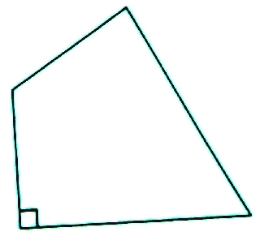
11、右边的图形，有（ ）个角。其中有
（ ）个锐角、（ ）个直角、（ ）个钝角。

三、用竖式计算。（带※的要验算）
52÷9＝ 77÷9＝ 66÷8＝ 86÷9＝

※ 675-295＝ ※ 7000-508＝ ※189+921＝
验算：
验算：
验算：
四、解决问题
1、同学们栽树，三年级栽85棵，四年级栽78棵。五年级栽的比三、四年级栽的总数少27棵，五年级栽树多少棵？

2、食堂买来70千克黄瓜。吃了一些，还剩3筐，每筐9千克。吃了多少千克？

3、小明家买蜂窝煤，第一次买30块，第二次买63块，如果每天烧7块，这些煤可以烧几天？

4、 学校买了32把笤帚，分给高年级20把，剩下的平均分给中年级和低年级．中年级和低年级各分到多少把笤帚?

5、下面的统计表记录的是二年级（1）班和（2）班同学的课余生活情况：
人数 名称  班级 | 看动画片 | 读课外书 | 去户外玩 | 打游戏机
二（1）班 | 11 | 8 | 7 | 12
二（2）班 | 13 | 4 | 9 | 10
（1）二（1）班同学在课余时间喜欢（ ）的人最多。
（2）二（2）班同学在课余时间喜欢（ ）的人最少。
（3）你在课余时间喜欢（ ）。
（4）你还能提出什么数学问题？（请你提一个问题并解答）

五、我能行：
图1
图2
图3
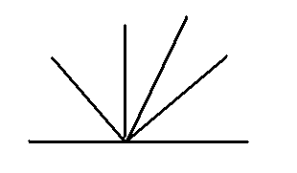
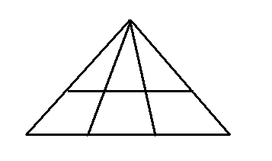
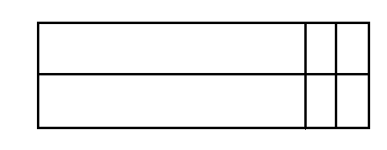
数一数

、图1中有（ ）个钝角，（ ）个直角，（ ）个锐角。
、图2中共有（ ）个三角形。
、图3中共有（ ）个长方形。

